HỘI ĐỒNG HỌ PHẠM VIỆT NAM
Trụ sở: Tầng 2, số 258, phố Bà Triệu, Quận Hai Bà Trưng, Hà Nội
Điện thoại: 0913241718 - 0916838154

Số 01-BC/ BC-BTPHĐHPVN Hà Nội, ngày 27 tháng 11 năm 2023.
BÁO CÁO TỔNG KẾT HOẠT ĐỘNG
NĂM 2023 VÀ PHƯƠNG HƯỚNG NHIỆM VỤ NĂM 2024
BAN TỘC PHẢ HỘI ĐỒNG HỌ PHẠM VIỆT NAM
Kính gửi: Thường trực Hội Đồng Họ Phạm Việt Nam
I- KẾT QUẢ HOẠT ĐỘNG NĂM 2023
Năm 2022, Ban tộc phả đã thống nhất một số định hướng nhiệm vụ và hoạt động chính xuyên suốt trong thời gian sắp tới.
+ Xử lý, phân loại, lưu trữ, số hóa, phát triển …. tài liệu thành hệ thống kho tài liệu phả trực tiếp và online Họ Phạm Việt Nam, trực thuộc Hội Đồng Họ Phạm quản lý và sử dụng.
+ Trao đổi online, trực tiếp với thành viên chi họ, thành viên trong hội đồng và ngoài hội đồng để thu xây dựng Hội đồng họ Phạm Việt Nam.
Năm 2023, Ban chúng tôi đã nỗ lực phấn đấu, tích cực, chủ động, có mặt sáng tạo, đạt được những kết quả nổi bật như sau:
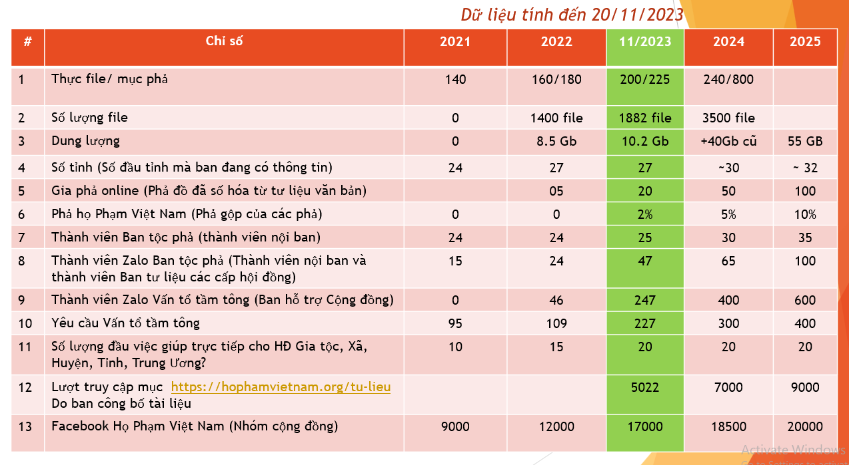
- Ngoài các chỉ số ở bảng kết quả ở trên, Ban Tộc Phả nhận được sự quan tâm rất lớn của cộng đồng khi giới thiệu kho tư liệu và hoạt động của ban với cộng đồng tại sự kiện: Giỗ thượng thủy tổ Phạm Tu 20/7/ 2023 (âm lịch), Sự kiện ngày hội doanh nhân Họ Phạm tại Hải Phòng, Sự kiện Thành lập Doanh nhân Họ Phạm Hà Nội ... và trên các kênh thông tin trên mạng xã hội (Zalo, Facebook, …)
II- ĐỀ XUẤT
Ban xin đề xuất một số mẫu nhận diện của Ban
1. Biểu tượng cờ: Logo đồng nhất với Nghị quyết năm 2027 của Hội đồng Phọ Phạm Việt Nam đang sử dụng: sửa dụng cho các tài liệu trong ấn phẩm nếu có.
2. Biểu tượng logo: nền trống đồng và chữ Phạm là mẫu nền biểu trưng cho Hội Đồng Họ Phạm Việt Nam đã công bố và hiện tại được nhận diện trên các phương tiện thông tin đại chúng, dòng dưới có chữ BAN TỘC PHẢ HỌ PHẠM VIỆT NAM: sử dụng trao đổi với các hội đồng 5 cấp, và cộng đồng: mục đích hướng tới là một ban chuyên biệt, hiệu quả giúp việc cho Hội Đồng Họ Phạm Việt Nam.
3. Dấu của Ban (mẫu dấu 1), Dấu ngày tháng: sử dung cho việc giao nhận tài liệu, sách giữa thành viên hội đồng và cộng đồng
4. Dấu Trưởng ban, Phó Ban: Sử dụng cho Trưởng ban và Phó Ban làm việc với các cấp hội đồng và cộng đồng nếu có.
5. Thẻ tên cài: cấu tạo bao gồm Logo Ban Tộc phả + Tên + chức danh Ban: sử dụng khi thành viên của ban làm việc trực tiếp trong các cấp hội đồng diễn ra: hội nghị, khánh thành từ đường, đại hội, ....
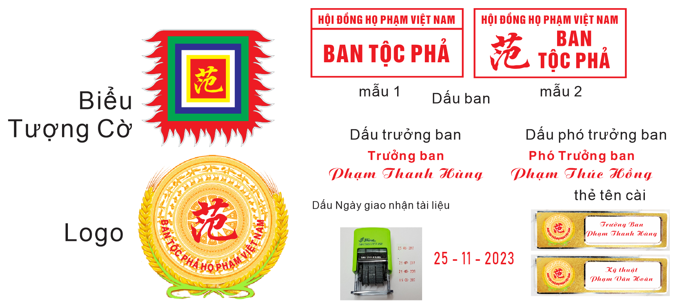

III. PHƯƠNG HƯỚNG, NHIỆM VỤ 2024
Phương hướng:
- Tiếp tục duy trì các công việc 2023
- Xây dựng đội ngũ, kết nạp thành viên mới
- Nghiên cứu các ý tưởng mới khả thi và hiệu quả
- Trao đổi làm việc với Ban Tộc Phả trong hệ thống 5 hội đồng : Trung ương, tỉnh, huyện, xã, gia tộc. Chuyển giao quản lý dữ liệu online cho các cấp hội đồng quản lý.
- Mở rộng trao đổi với cộng đồng…
- …..
Nhiệm vụ:
- Tiếp tục quy tập, số hóa, xử lý, phân tích tài liệu…
- Xử lý nguồn tài liệu 40GB dữ liệu cũ
- Tập trung Hỗ trợ trực tiếp dòng họ
- Tập trung xử lý tài liệu số hóa sang phả online
- Tiếp tục triển khai Phả họ Phạm Việt Nam
- Duy trì và triển khai họp online nội ban và cộng đồng
- …..
Kính báo cáo./.
TM. BAN TỘC PHẢ
TRƯỞNG BAN
PHẠM THANH HÙNG

